Fråga:
Jag behöver ladda ner drivrutin till min Zebra-skrivare?

Svar:
Klicka på länken: https://www.zebra.com/gb/en/support-downloads/printers.html

- Fyll i din skrivarmodell eller leta längre ner på sidan i listan under ”desktop printers”
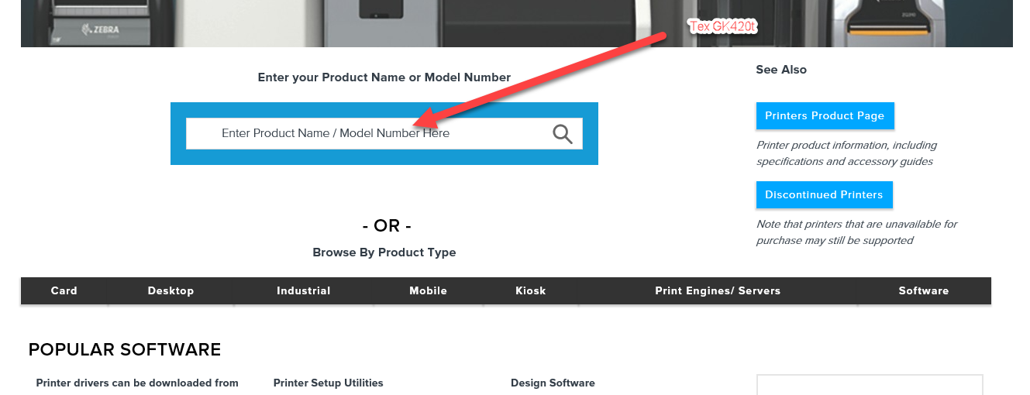

- Klicka på ”DRIVERS”
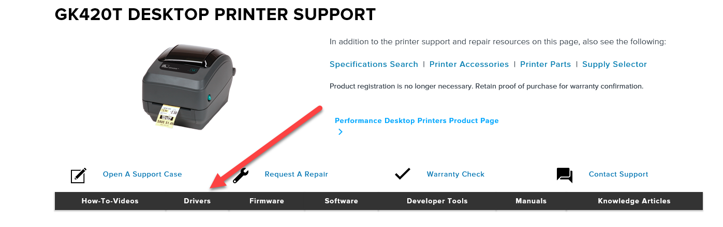

- Ladda ner ”ZDesigner v.5 Drivers for Windows”
